GIÁO ÁN
PHÁT TRIỂN NHẬN THỨC
Đề tài : Nhận biết phân biệt màu xanh- màu đỏ
Lứa tuổi : Nhà trẻ (24- 36 tháng)
Thời gian : 12-15 phút
Ngày soạn: 19/10/2020
Ngày dạy : 22/10/2020
Người dạy: Tạ Thị Minh- Hoàng Thị Thu Hường

I. Mục đích- Yêu cầu:
1. Kiến thức:
- Trẻ nhận biết, phân biệt được màu xanh, màu đỏ.
- Trẻ biết tên gọi, màu sắc của một số đồ dùng đồ chơi quen thuộc.
2. Kỹ năng:
- Trẻ nhận biết, phân biệt được màu xanh, màu đỏ với màu khác, chọn đúng đồ chơi màu xanh để tặng sinh nhật cho bạn Gấu và màu đỏ tặng bạn Thỏ.
- Rèn sự nhanh nhẹn, khéo léo của trẻ
3. Thái độ:
- Trẻ hứng thú học bài, tích cực tham gia hoạt động
- Biết giữ gìn đồ dùng đồ chơi, không tranh giành với bạn, chơi xong biết cất gọn đồ chơi cùng cô.

II. Chuẩn bị:
1. Đồ dùng của cô:
- Nhạc bài: Chúc mừng sinh nhật, nhạc không lời
- Vòng tay màu xanh, màu đỏ
- Gấu bông, Thỏ trắng, 1 lọ hoa màu xanh, 1 lọ hoa màu đỏ, bàn sinh nhật có bánh kẹo, bim bim....
2. Đồ dùng của trẻ:
- Mỗi trẻ:
+ 1 vòng tay màu xanh hoặc màu đỏ
+ 1 hộp quà màu xanh hoặc màu đỏ
+ 1 giỏ đựng quà có nơ màu xanh hoặc nơ màu đỏ
- Các đồ dùng màu xanh, màu đỏ: hộp quà, bưu thiếp, đồ chơi...
3. Địa điểm:
- Trong lớp học
4. Trang phục:
- Cô và trẻ trang phục sạch sẽ gọn gàng

III. Tiến hành:

Hoạt động của cô | Hoạt động của trẻ
1. Ổn định tổ chức:  - Cô và trẻ cùng chơi trò chơi: “Giấu tay”  2. Phương pháp, cách tiến hành:  a, Ôn nhận biết màu xanh, màu đỏ  - Cô đưa ra 2 vòng tay (1 vòng tay màu xanh, 1 vòng tay màu đỏ) và hỏi trẻ:  + Trên tay cô Minh có gì đây? (gọi 3- 4 trẻ)  + Chiếc vòng này màu gì? Còn chiếc vòng này màu gì?(gọi 3- 4 trẻ)  - Cô Minh tặng cho cô Hường 1 chiếc vòng tay  + Cô Hường có vòng tay màu gì?  + Cô Minh còn vòng tay màu gì? (gọi 3- 4 trẻ)  - Cô Minh còn rất nhiều vòng tay, cô sẽ tặng cho mỗi bạn 1 chiếc vòng tay nhé!  + Con có vòng tay màu gì? (cô hỏi nhiều trẻ)  b, Dạy trẻ phân biệt màu xanh, màu đỏ  * Trò chơi 1 “Ai nhanh hơn”  - Và bây giờ, các con cùng thi xem bạn nào giỏi hơn nhé!  + Bạn nào có vòng tay màu xanh sẽ đi về phía cô Minh  + Bạn nào có vòng tay màu đỏ đi về phía cô Hường  - Cô hỏi trẻ:  + Các con có vòng tay màu gì?  + Vòng tay của các con có giống vòng tay của cô không? (Cô kiểm tra xem có bạn nào nhầm không, động viên trẻ)  * Trò chơi 2 “Lấy đúng giỏ quà”  - Để chơi được trò chơi này thì bạn nào có vòng tay màu xanh sẽ lấy giỏ có nơ màu xanh. Còn bạn nào có vòng tay màu đỏ sẽ lấy giỏ có nơ màu đỏ.  + Con vừa lấy được giỏ có nơ màu gì? (hỏi 3-4 trẻ)  + Các con có biết hôm nay là sinh nhật bạn nào không?  - À đúng rồi! Hôm nay là sinh nhật bạn Gấu bông và bạn Thỏ Trắng đấy! Cô còn biết Gấu bông chỉ thích được tặng những món quà màu xanh và bạn Thỏ Trắng thì chỉ thích được tặng những món quà có màu đỏ thôi!  - Cô Minh và cô Hường cũng đã chuẩn bị những món quà để tặng cho bạn Gấu và bạn Thỏ nhân dịp sinh nhật đấy!  - Thế còn các con hôm nay đến dự sinh nhật bạn Gấu và bạn Thỏ các con sẽ tặng bạn món quà gì? (gọi 3-4 trẻ)  - Các con chọn món quà màu gì để tặng bạn?  - Vậy các con hãy cầm giỏ và đi siêu thị mua quà cùng cô nào!  - Cô cho trẻ chọn quà màu xanh, đỏ (chú ý hỏi trẻ tên đồ chơi, màu sắc)  - Cô cùng trẻ cầm giỏ quà vừa đi vừa hát đến bàn tặng sinh nhật bạn Gấu và bạn Thỏ.  3. Kết thúc:  - Cô Minh: (Thay lời bạn Gấu) Ôi! Thích quá, thích quá. Mình được các bạn tặng vòng màu xanh, đồ chơi màu xanh, lại có nhiều quà màu xanh nữa. Mình cảm ơn các bạn nhiều nha!  - Cô Hường: (thay lời bạn Thỏ) Mình cảm ơn tất cả các bạn lớp D1 đã đến dự sinh nhật và tặng tớ những món quà màu đỏ mà tớ thích.  - Để sinh nhật bạn Gấu và bạn Thỏ vui hơn, cô và các con hát chúc mừng sinh nhật 2 bạn nào! (cô và trẻ hát bài “Happy birthday” | - Trẻ chơi cùng cô  - Trẻ trả lời  - Trẻ trả lời  - Trẻ trả lời  - Trẻ trả lời  - Trẻ thực hiện  - Trẻ trả lời  - Trẻ trả lời  - Trẻ trả lời  - Trẻ trả lời  - Trẻ trả lời  - Trẻ trả lời  - Trẻ đi siêu thị  - Trẻ thực hiện  - Trẻ hát cùng cô

PHÒNG GIÁO DỤC VÀ ĐÀO TẠO QUẬN LONG BIÊN
TRƯỜNG MẦM NON PHÚC ĐỒNG

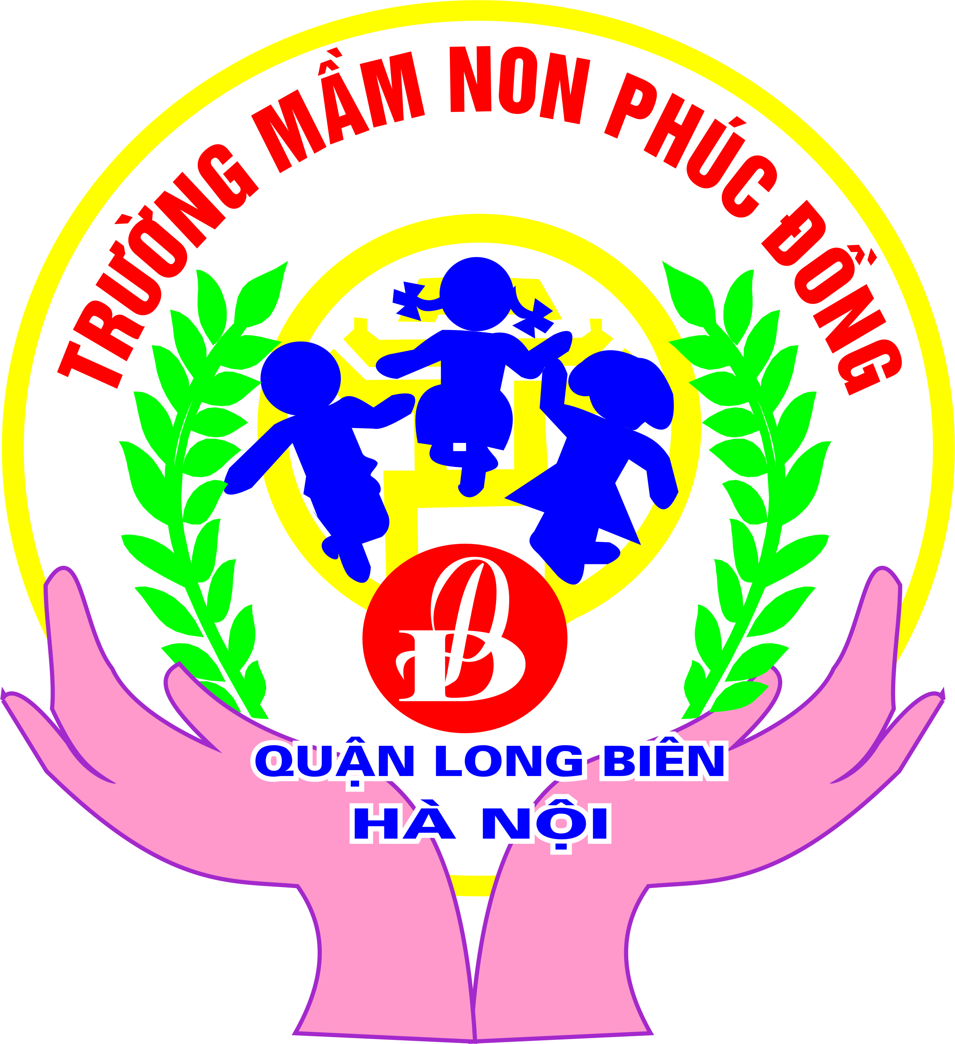

GIÁO ÁN
PHÁT TRIỂN NHẬN THỨC
Đề tài: Nhận biết phân biệt màu xanh- màu đỏ
Lứa tuổi: Nhà trẻ (24-36 tháng)
Thời gian: 12-15 phút
Số lượng: 12-15 trẻ
Ngày dạy:22/10/2020
Giáo viên: Tạ Thị Minh- Hoàng Thị Thu Hường

NĂM HỌC: 2020-2021

